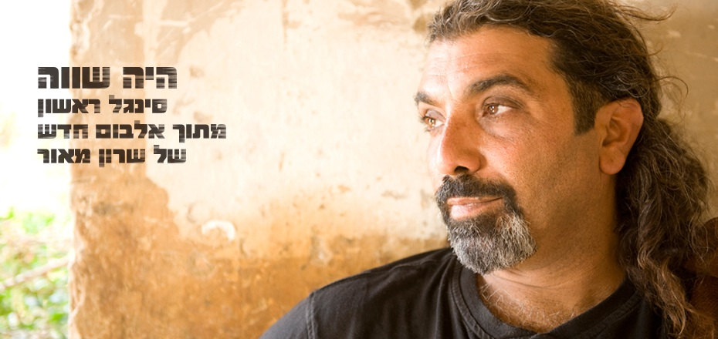
שרון מאור
=היה שווה =
סינגל ראשון מתוך אלבום חדש בהפקה מוזיקלית משותפת עם ארז לב ארי .
ארז ושרון עובדים כבר למעלה משנתיים על השירים בצלילה מדייקת לכל צליל. יחד איתם מנגנים בקצב עמוס פרידמן, עידן כרמלי, נמרוד בר , ואורחים נוספים כמו עובדיה חממה שבא לבקר ובספונטניות מדהימה העלה קולות לשיר.
שרון מאור –אמן יוצר כותב ומופיע תוך שהוא עושה את דרכו הייחודית בחיים ובמוזיקה.
"היה שווה" הינו פרי ביכורים משובח המבטא זאת היטב.
הוציא בימים אלה את ספרו המוסיקלי הראשון
"המדבר מדבר"- ספר+ דיסק ומופע לכל המשפחה.
במקביל יוצא לסיבוב הופעות עם חומרים חדשים מהאלבום שבדרך.
" רוצה לעצור "
לפרטים נוספים והזמנת הופעות:יעל -050-73666899 taula1@walla.com
שרון 052-5707752 =

